Relación entre viviendas construidas por programas federales y hogares que habitan viviendas con calidad constructiva CALMAT III y IV por partido
Región Metropolitana de Buenos Aires

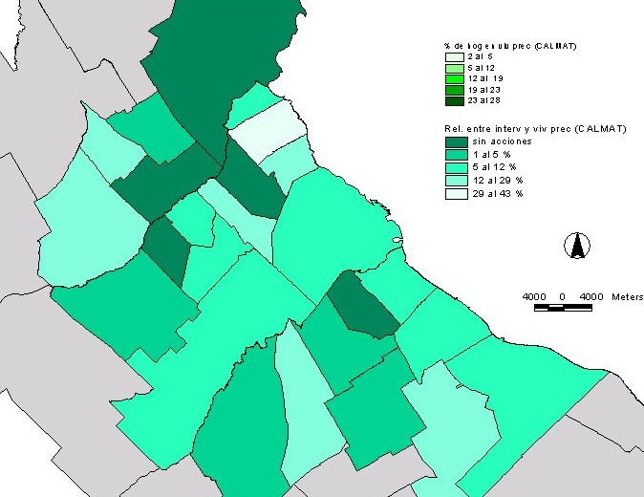

Clasificación CALMAT
CALMAT I: la vivienda presenta materiales resistentes y sólidos en todos los componentes constitutivos (pisos, pared y techo) e incorpora todos los elementos de aislación y terminación.
CALMAT II: la vivienda presenta materiales resistentes y sólidos en todos los componentes constitutivos pero le faltan elementos de aislación o terminación al menos en uno de éstos.
CALMAT III: la vivienda presenta materiales resistentes y sólidos en todos los componentes constitutivos pero le faltan elementos de aislación o terminación en todos estos, o bien presenta techos de chapa de metal o fibrocemento u otros sin cielorraso, o paredes de chapa de metal o fibrocemento.
CALMAT IV: la vivienda presenta materiales no resistentes ni sólidos o de desecho al menos en uno de los componentes constitutivos.

Fuente: Infohábitat, Instituto del Conurbano Bonaerense (ICO)-UNGS, elaboración propia con base en datos oficiales de los Programas (IVBA, SSDUyV- 02 de Febrero de 2007) y datos del Censo 2001.
http://www.infohabitat.com.ar/web/

